GEOPORTAL MIASTO 15-MINUTOWE · WEBGIS
Sprawozdanie — Blok 3
Kartografia, Wizualizacja Danych i Projekt Geoportalu
EPSG:2180 · siatka_analiza_15m · qgis2web
00 Dane studenta
Imię  Bartłomiej | Nazwisko  Kępa | Numer albumu  465752

Wybrane miasto  Bydgoszcz | Data wykonania  4/11/2026
01 Zaawansowana stylizacja kartograficzna
Opis stylizacji wskaźnika I15m (podkład mapowy, paleta barw, przezroczystość)
Wskaźnik wystylizowano za pomocą typu Symbolu stopniowanego w pięciu równych klasach, z wykorzystaniem palety barw od czerwieni (najniższe wartości) do zieleni (najwyższe wartości). Dla całej warstwy zastosowano 30% przezroczystości

ZAKRES INDEX_15M | OPIS KLASY
0.0 – 20.0% | Krytycznie niska dostępność (Pustynia usługowa)
20.1 – 40.0% | Niska dostępność
40.1 – 60.0% | Średnia dostępność
60.1 – 80.0% | Dobra dostępność
80.1 – 100.0% | Wzorcowe Miasto 15-minutowe

Opis symbolizacji warstw punktowych POI oraz warstwy granica_miasta (grubość obramówki 0.8 mm)
Dla warstw punktowych POI zastosowano tematyczne ikony SVG (np. symbole szkoły, zdrowia, zieleni), zwiększając ich czytelność poprzez odpowiedni rozmiar.

Zrzut ekranu — stylizacja warstwy siatka_analiza_15m (5 klas, paleta czerwień–zieleń)
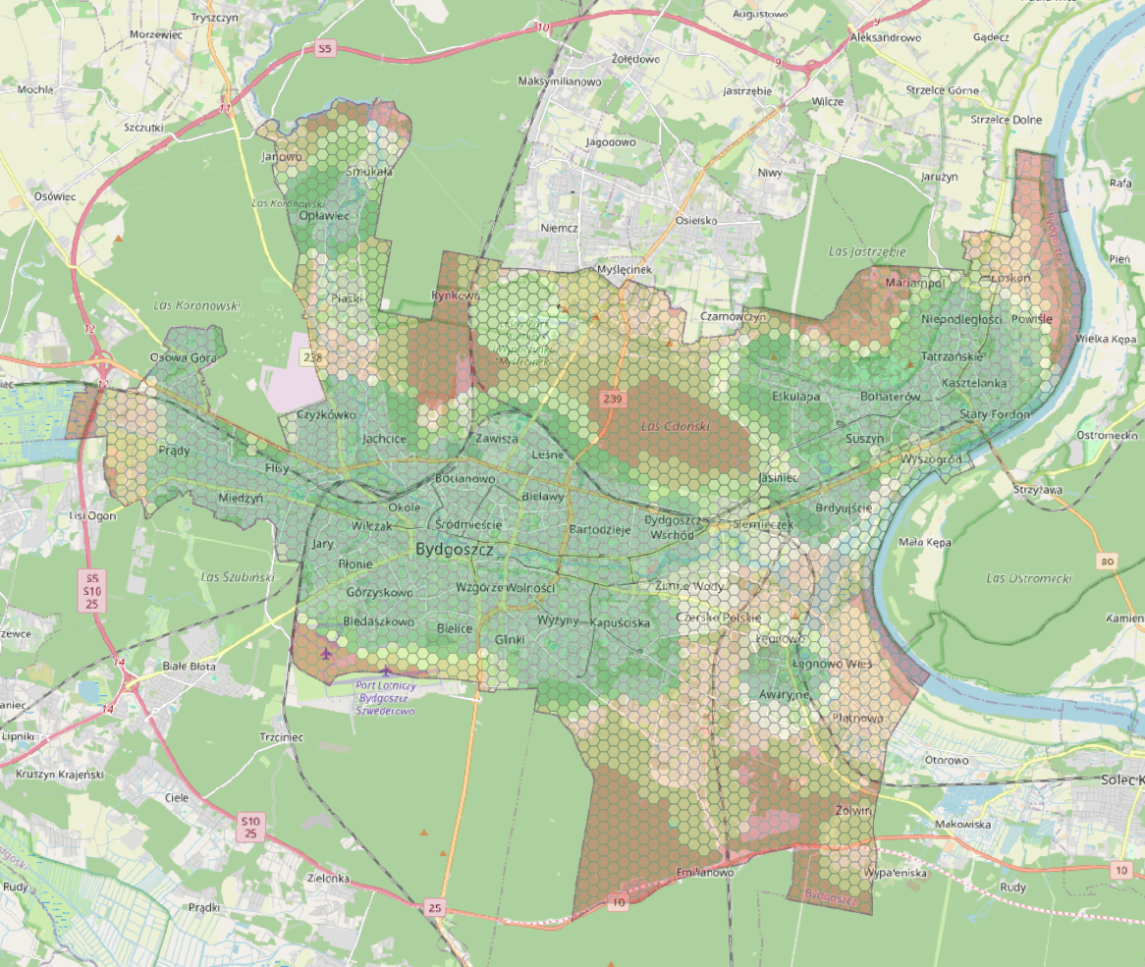
02 Projektowanie kompozycji mapowej
Nazwa kompozycji: Plansza_Glowna_15m · Format: A3, orientacja pozioma

☐ Główne okno mapy (cały obszar miasta, skala zaokrąglona np. 1:25000)
☐ Siatka współrzędnych (Krzyżyki, Ramka i adnotacje, EPSG:2180, interwał 2000 m)
☐ Objaśnienia (wyłączona automatyczna aktualizacja, tylko potrzebne warstwy)
☐ Podziałka liniowa (jednostki: kilometry)
☐ Strzałka Północy / róża wiatrów
☐ Nagłówek i metadane (tytuł, autor, data, źródło danych, układ współrzędnych)

Zrzut ekranu — pełna kompozycja mapowa Plansza_Glowna_15m (A3)
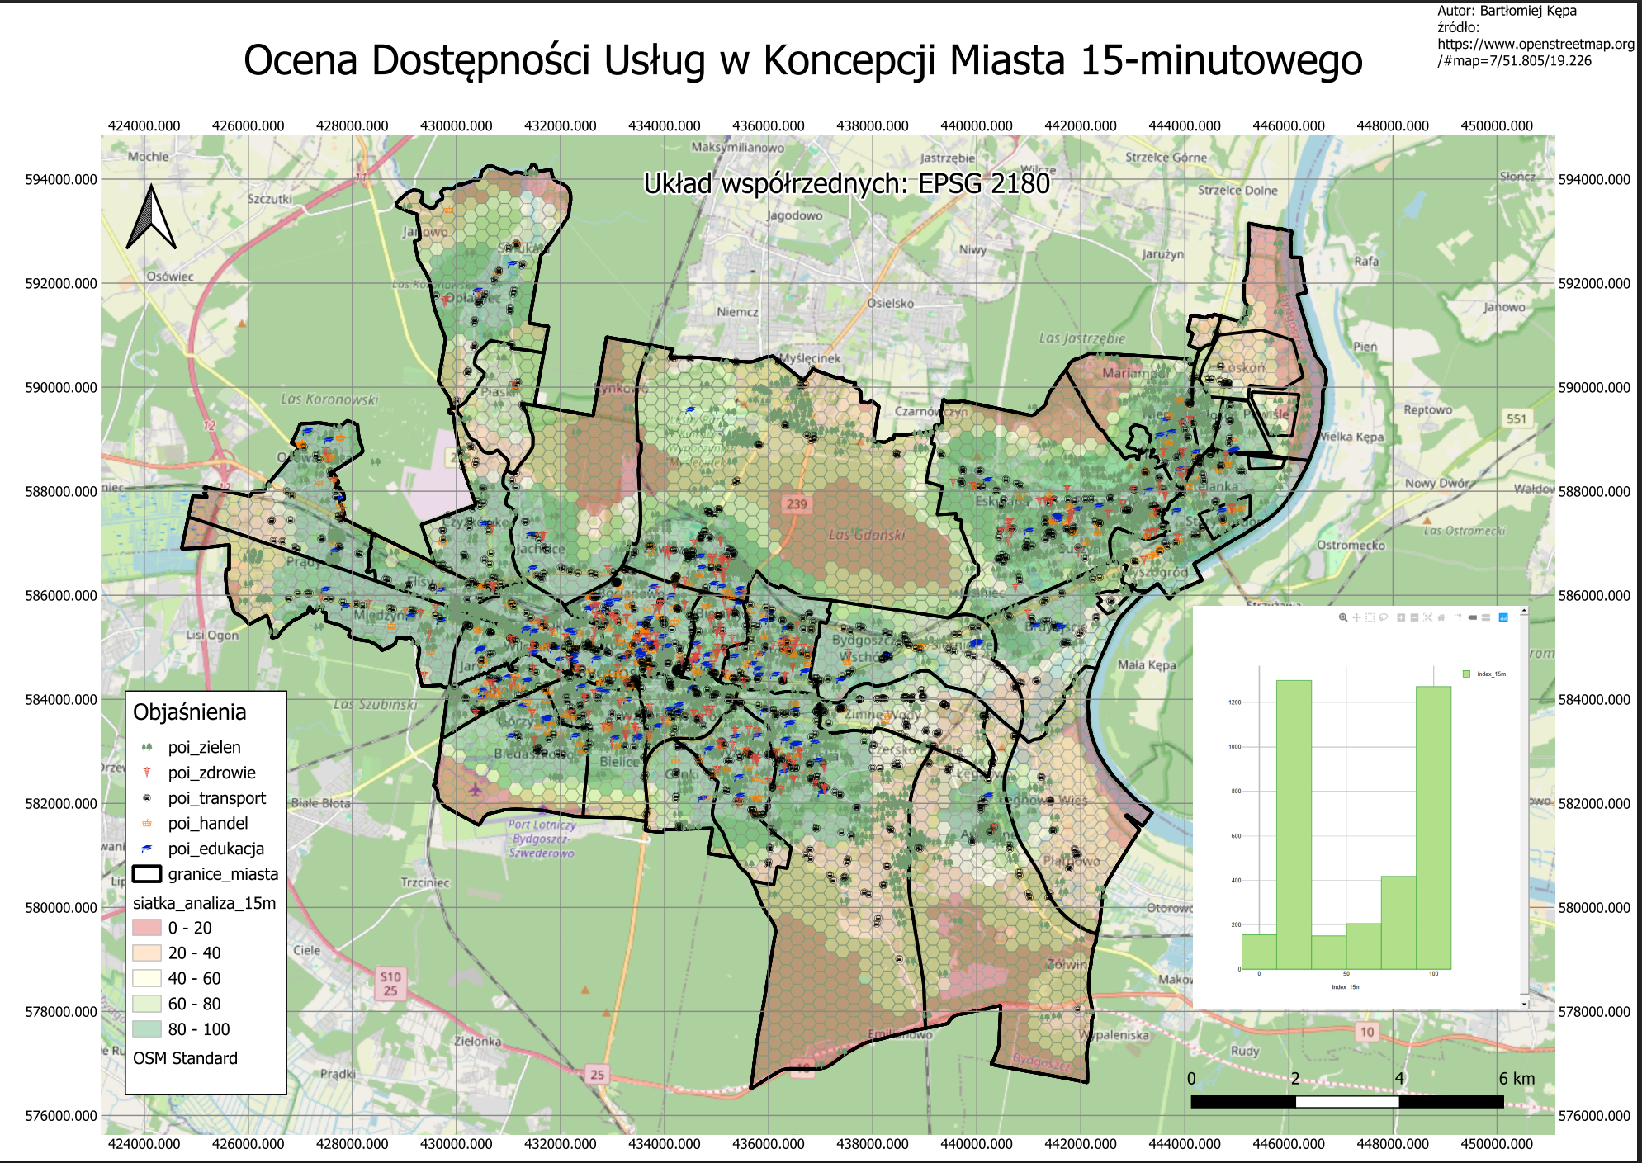
03 Automatyzacja — Generowanie Atlasu Dzielnicowego
Opis warstwy granic dzielnic (źródło, oczyszczenie, stylizacja, etykiety)
Jako granice dzielnic wykorzystano przygotowaną wcześniej granice_miasta, która zawiera poligony poszczególnych jednostek dzielnic. Stylizację dostosowano do ogólnej kompozycji, a nazwy dzielnic wyświetlono za pomocą pojedynczych etykiet z czytelną białą otoczką.

☐ Skonfigurowano panel Atlas (warstwa opracowania, nazwa strony wg kolumny z nazwami dzielnic)
☐ Dodano zmienne dynamiczne: podtytuł [% @atlas_pagename %] oraz dynamiczna skala
☐ Przetestowano działanie atlasu (Podgląd atlasu)

Zrzut ekranu — podgląd atlasu dla przykładowej dzielnicy
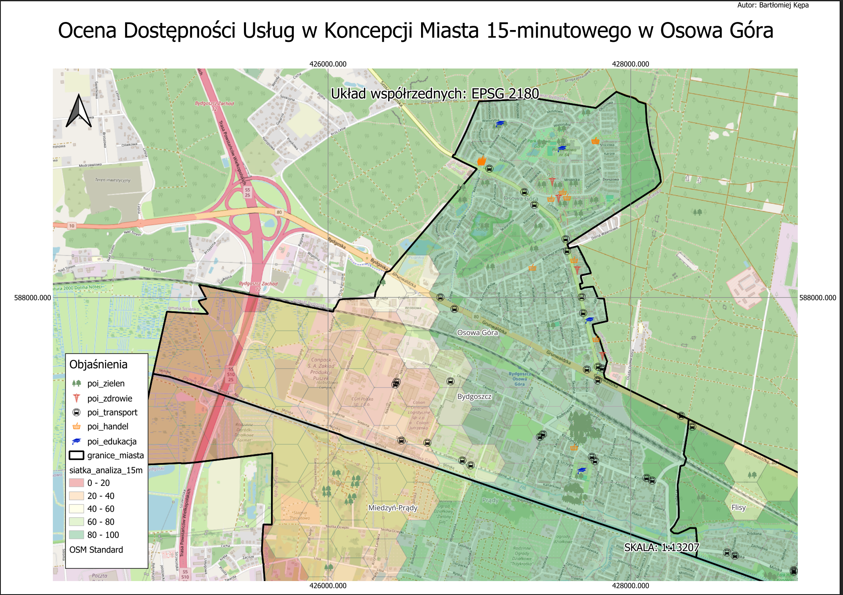
04 Geoportal z qgis2web
Biblioteka wyjściowa: Leaflet

☐ Skonfigurowano zakładkę Layers and Groups (widoczność, pop-upy, index_15m dla siatka_analiza_15m)
☐ Add layer list: Expanded
☐ Add Geolocate user: Yes
☐ Add Template: Full screen
☐ Add search bar: poi_edukacja lub poi_handel po polu name

Zrzut ekranu — działający geoportal WebGIS w przeglądarce (index.html)
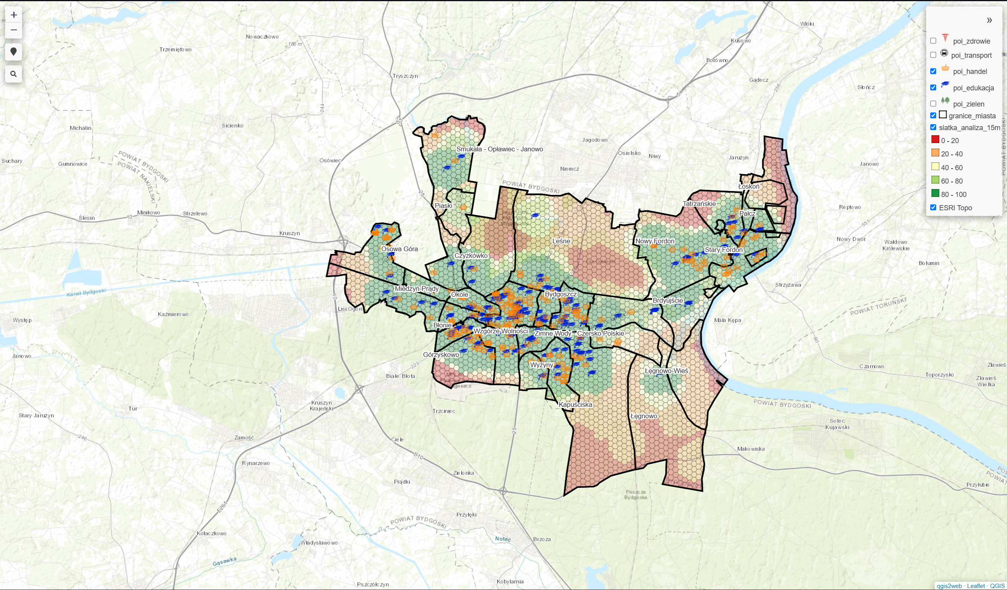
05 Weryfikacja i eksport wyników
☐ Wyeksportowano Atlas do PDF: Atlas_Dzielnice_15m.pdf
☐ Przetestowano działanie serwisu WWW (włączanie/wyłączanie warstw, pop-upy, wyszukiwarka)
☐ Zapisano projekt QGIS pod nazwą Nazwisko_Blok3.qgz
06 Zadania dodatkowe
☐ D1 — Projekt dedykowanego szablonu HTML Pop-up (+5 pkt)
Zrealizowane elementy panelu:
☐ Nagłówek: Dostępność 15-minutowa (+0.5 pkt)
☐ Wartość indeksu dostępności w % (+0.5 pkt)
☐ Pasek postępu zmieniający długość wraz z wartością indeksu (+2 pkt)
☐ Sumy wszystkich kategorii obiektów POI (+1 pkt)
☐ Podświetlanie kategorii obiektów zliczanych dla heksagonu (+1 pkt)

Zrzut ekranu — zaprojektowany panel informacyjny pop-up
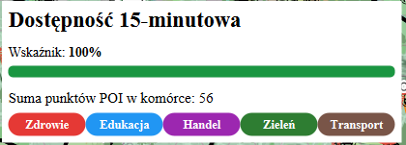

☐ D2 — Wykresy Statystyczne na Wydruku (Data Plotly) (+1 pkt)
Zrzut ekranu — histogram rozkładu wartości index_15m na kompozycji mapowejs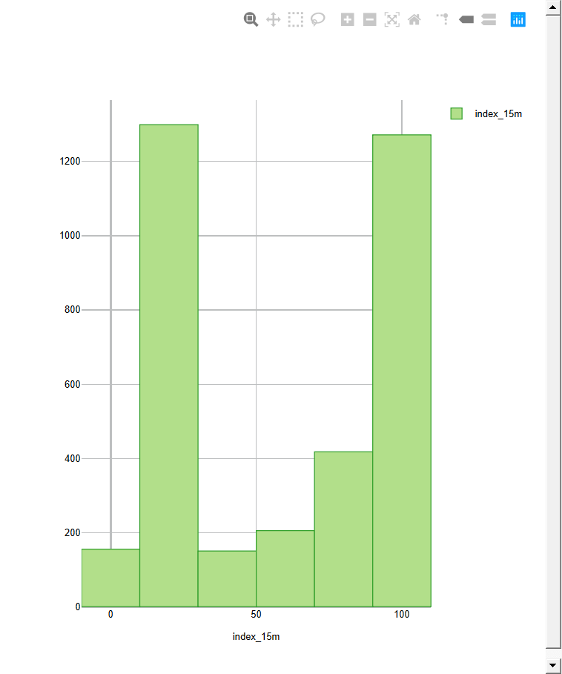
07 Napotkane problemy i wnioski
Trudności, obserwacje dotyczące stylizacji, Atlasu i publikacji WebGIS, wnioski końcowe
08 Deklaracja samodzielności
☐ Oświadczam, że powyższe sprawozdanie zostało wykonane samodzielnie w ramach indywidualnego studium przypadku.

Podpis (imię i nazwisko)  Bartłomiej Kępa | Data  05/11/2026

SEKCJA WYPEŁNIANA PRZEZ OSOBĘ PROWADZĄCĄ ZAJĘCIA
OP Ocena prowadzącego
Zadania podstawowe
Kryterium | Możliwe | Przyznane | Komentarz
Poprawna klasyfikacja I15m (5 klas, czytelna paleta barw, przezroczystość, czytelne symbole POI). | 4
Wykonanie pełnej planszy (mapa, podziałka, objaśnienia, róża wiatrów, siatka, metadane). | 6
Prawidłowa konfiguracja warstwy opracowania, dynamiczne tytuły i skalowanie w Atlasie Dzielnicowym PDF. | 6
Wyeksportowanie funkcjonalnej aplikacji internetowej wtyczką qgis2web. | 4
Suma | 20
Zadania dodatkowe
Kryterium | Możliwe | Przyznane | Komentarz
D1 — Projekt dedykowanego szablonu HTML Pop-up | 6
D3 — Wykresy Statystyczne na Wydruku (Data Plotly) | 1
Suma | 7

Suma punktów — Blok 3 ______ / 27 pkt

Data oceny | Podpis prowadzącego

Uwagi ogólne prowadzącego

